Warszawa, 05-12-2023 r.

Autor: GetHome.pl
Polacy kupują więcej mieszkań z drugiej ręki, ale popyt na nowe rośnie coraz szybciej.

W 2022 r. na rynek wtórny przypadała już tylko nieco ponad połowa wszystkich sprzedanych mieszkań. Wzrósł bowiem odsetek kupujących mieszkania bezpośrednio od firm deweloperskich. Eksperci portalu GetHome.pl przeanalizowali w tej sprawie najnowsze dane z raportu Głównego Urzędu Statystycznego.

Główny Urząd Statystyczny (GUS) opublikował właśnie raport „Obrót nieruchomościami w 2022 r.”, w którym poinformował m.in. o transakcjach rynkowych obejmujących 225,6 tys. mieszkań. Było ich o 8% mniej niż rok wcześniej, co akurat nie powinno dziwić z uwagi na zapaść na rynku kredytów mieszkaniowych. Ekspert portalu GetHome.pl Marek Wielgo podkreśla, że spadek liczby mieszkań, które w 2022 r. zmieniły właściciela, był wyższy niż w pandemicznym roku 2020. Wtedy Covid-19 szczególnie mocno uderzył w rynek wtórny. Spadek sprzedaży sięgał aż 11%. Natomiast za niespodziankę uznano wówczas fakt, że deweloperzy zawarli więcej umów notarialnych przenoszących własność mieszkań niż przed pandemią. Należy jednak wziąć pod uwagę, że na ogół było to finalizowanie wcześniejszych umów deweloperskich. Tych deweloperzy zawarli zaś w 2020 r. mniej.

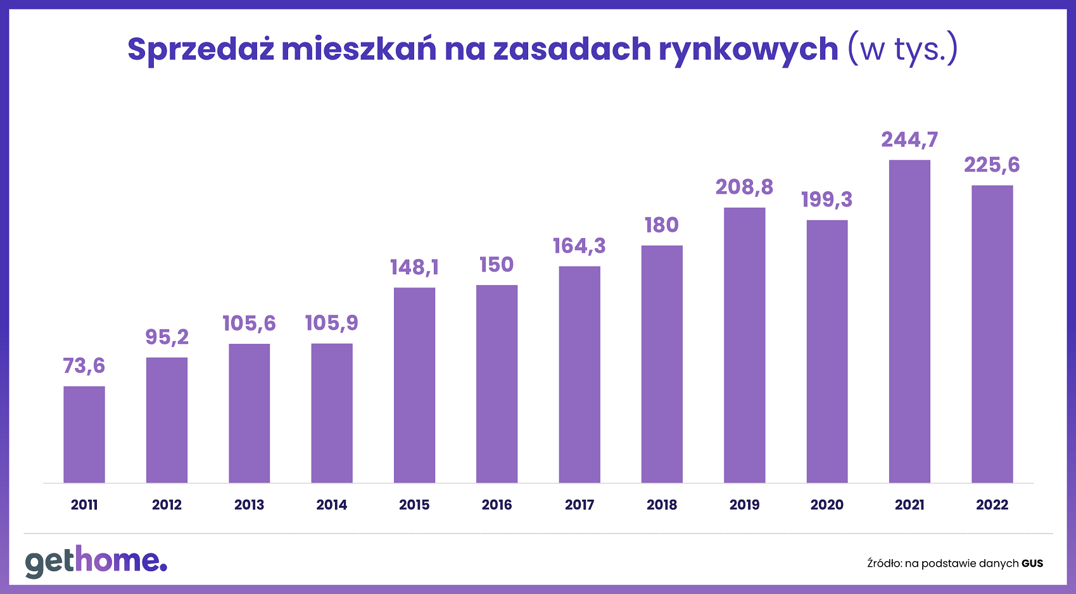
Z podobną sytuacją mieliśmy do czynienia w 2022 r. Tym razem rynek mieszkaniowy boleśnie odczuł skutki wysokiej inflacji oraz ataku Rosji na Ukrainę. Warto zwrócić jednak uwagę na inny aspekt, a mianowicie zmianę preferencji kupujących mieszkania. Otóż, jak zauważa ekspert GetHome.pl, w ostatnich latach wyraźnie wzrósł udział nowych mieszkań w łącznej liczbie transakcji mieszkaniowych. Jeszcze trzy lata wcześniej na rynek pierwotny przypadało 38% sprzedanych mieszkań, a w 2022 r. – 47%.

GUS podał, że w ubiegłym roku sfinalizowano na nim transakcje dotyczące 106,9 tys. lokali, czyli blisko o 6% więcej niż rok wcześniej. Natomiast na rynku wtórnym zawarto akty notarialne na sprzedaż 118,7 tys. mieszkań, co oznacza spadek o 17%. W efekcie udział rynku pierwotnego w łącznej sprzedaży zwiększył się z 41% do 47%.

– Co ciekawe, w ostatnich latach sprzedaż nowych mieszkań systematycznie rosła bez względu na zawarte umowy deweloperskie. Rynek wtórny podlegał zaś sporym wahaniom – komentuje Marek Wielgo, ekspert GetHome.pl.

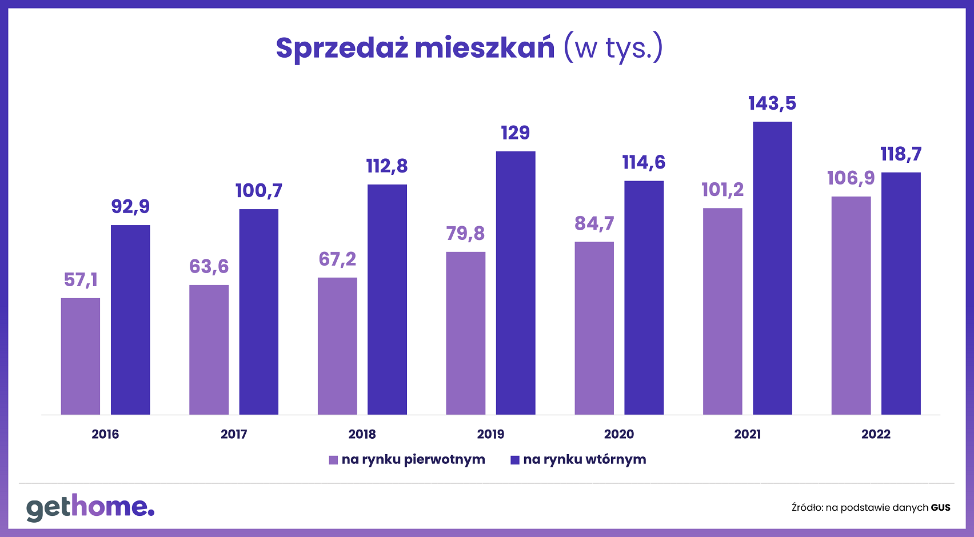

Najpewniej jest to spowodowane tym, że deweloperzy dostarczają na rynek coraz więcej mieszkań, które są konkurencją dla rynku wtórnego. Oczywiście ogromna większość nowych mieszkań powstaje w miastach, głównie tych na prawach powiatu.

GUS potwierdza, że największy obrót lokalami mieszkalnymi na rynku pierwotnym był w ubiegłym roku w Krakowie, Warszawie, Wrocławiu i Poznaniu. A jednak tylko w pięciu województwach – podlaskim, małopolskim, pomorskim, podkarpackim i wielkopolskim – rynek pierwotny był większy od rynku wtórnego pod względem liczby sprzedanych lokali mieszkalnych. Nawet w województwach – mazowieckim, pomorskim i dolnośląskim, kupujący wyraźnie preferowali rynek wtórny. Co ciekawe, najwięcej używanych mieszkań kupiono we Wrocławiu, Warszawie i Krakowie. Dlaczego większość Polaków woli nabywać mieszkania z drugiej ręki? Najprawdopodobniej decydującym czynnikiem jest ich niższa cena. Z danych GUS wynika, że w 2022 roku na zakup mieszkania na rynku pierwotnym kupujący wydawali średnio 426,4 tys. zł, a na rynku wtórnym – 363,9 tys. zł. Z kolei średnia cena transakcyjna m kw. dla nowych mieszkań wynosiła 7466 zł, a dla używanych – 6984 zł. Mediana cen wynosiła odpowiednio: 6947 i 6140 zł za m kw. Warto jednak zwrócić uwagę, że ceny pochodzą z aktów notarialnych, co w przypadku rynku pierwotnego nie zawsze oddaje stan rzeczywisty. Chodzi o to, że często transakcje są finalizowane u notariusza po kilkunastu miesiącach od zawarcia umowy z deweloperem. Przez ten czas ceny mogły zaś pójść w górę.

Najwyższe średnie ceny m kw. mieszkań sprzedanych na rynku pierwotnym GUS odnotował w województwach: zachodniopomorskim (9422 zł) i małopolskim (9102 zł), a najniższe – w województwach lubuskim (5285 zł) i śląskim (5762 zł). W województwach zachodniopomorskim, małopolskim i mazowieckim był największy udział nowych lokali z ceną powyżej 10 tys. zł za m kw. Warto jednak zwrócić uwagę, że w województwie mazowieckim mieszkania na rynku wtórnym były dużo droższe niż na pierwotnym w przeliczeniu na metr kwadratowy.

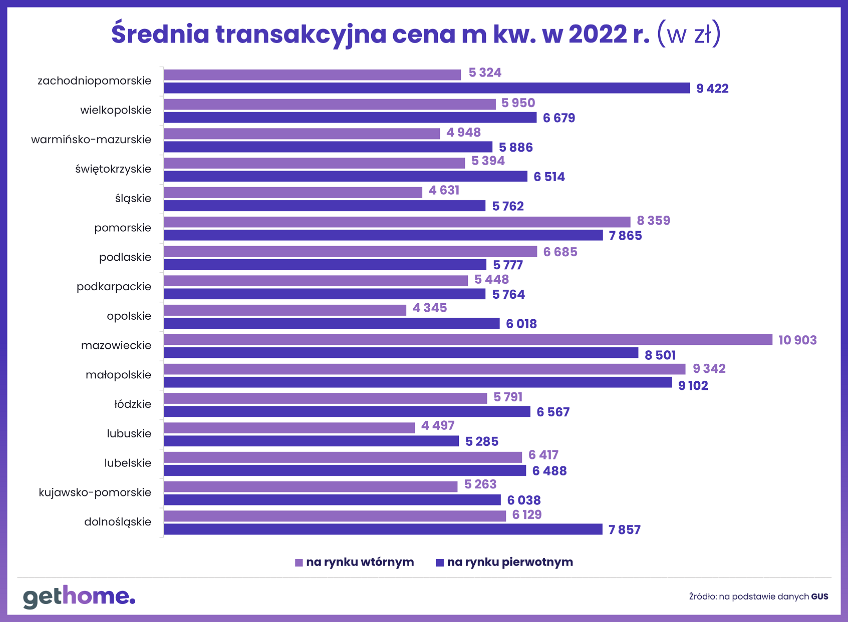
– Na rynku wtórnym częściej oferowane są mieszkania na starszych osiedlach z dobrze rozwiniętą infrastrukturą i komunikacją. Mieszkańcy mają więc w zasięgu ręki m.in. sklepy, punkty usługowe, a także przedszkole, szkołę, aptekę czy ośrodek zdrowia – podkreśla ekspert GetHome.pl. Ponadto na starych osiedlach przestrzenie między budynkami są zwykle dużo większe i zadrzewione. Z drugiej strony w starych blokach często nie ma windy. Brakuje miejsc parkingowych, a zaparkowanie auta na ulicy coraz częściej graniczy z cudem. – Tego typu wad nie mają nowe mieszkania. Do tego ich ogromną zaletą jest możliwość indywidualnego rozliczania kosztów ogrzewania oraz wody i ścieków, co obecnie ma coraz większe znaczenie ze względu na lawinowy wzrost cen – przyznaje Marek Wielgo.

Statystyki GUS dotyczące transakcji mieszkaniowych w 2023 r. poznamy dopiero za rok. Najpewniej będzie ich więcej ze względu na wzrost dostępności kredytów mieszkaniowych, w tym pojawienie się w ofercie banków dotowanego przez państwo „Bezpiecznego Kredytu 2%”. Warto jednak zauważyć, że od 2010 r. liczba zawartych w naszym kraju transakcji mieszkaniowych zwiększyła się niemal czterokrotnie! Co ciekawe, dane GUS wskazują, które regiony rozwijały się w ostatnich latach szybciej, a które wolniej. Na przykład po 2010 r. największy rozwój odnotowały województwa: małopolskie i dolnośląskie. – Widać wyraźnie, że mieszkania najchętniej kupowane są tam, gdzie jest praca i perspektywa rosnących zarobków – komentuje ekspert GetHome.pl.

